机器学习综合实践小组会议纪要表
会议主题 | CNN路线与Motif发现实验讨论
会议时间 | 10月25日 | 会议地点 | 46教A108
参会小组 | MGL04
参会人员 | 彭博文、蔡雨杉（线上参会）、沈衡睿、牛婕、冶伟光
会议纪要 | 本次会议围绕BERT路线的阶段性收束和后续CNN路线的尝试展开讨论。小组先回顾BERT实验，再研究如何利用CNN开展启动子Motif发现。蔡雨杉因事不在校，通过线上方式参会。  小组回顾了BERT方法的实验情况，整理已有候选结果、窗口表示和实例定位中的问题，决定将该阶段的实验材料与结论归档，为后续方法探索保留参考。  在BERT路线收束后，小组重点讨论CNN处理启动子序列的思路：利用卷积核提取局部特征，从激活较强的片段中整理候选实例，构建位置权重矩阵并绘制序列图。  针对CNN候选提取，会议讨论了窗口宽度、正反向序列及实例边界对结果的影响。后续拟检查候选位置和序列组成，观察不同随机种子下候选是否呈现相似模式。  下一步以MEME、STREME使用的真实启动子数据及原有划分为基础推进CNN小规模实验，分别查看正样本、天然负类和打乱背景中的候选表现；之后进行横向比较时，统一扫描、候选数量和评价口径，并考虑片段重叠、方向与位置偏移。
现场照片 | 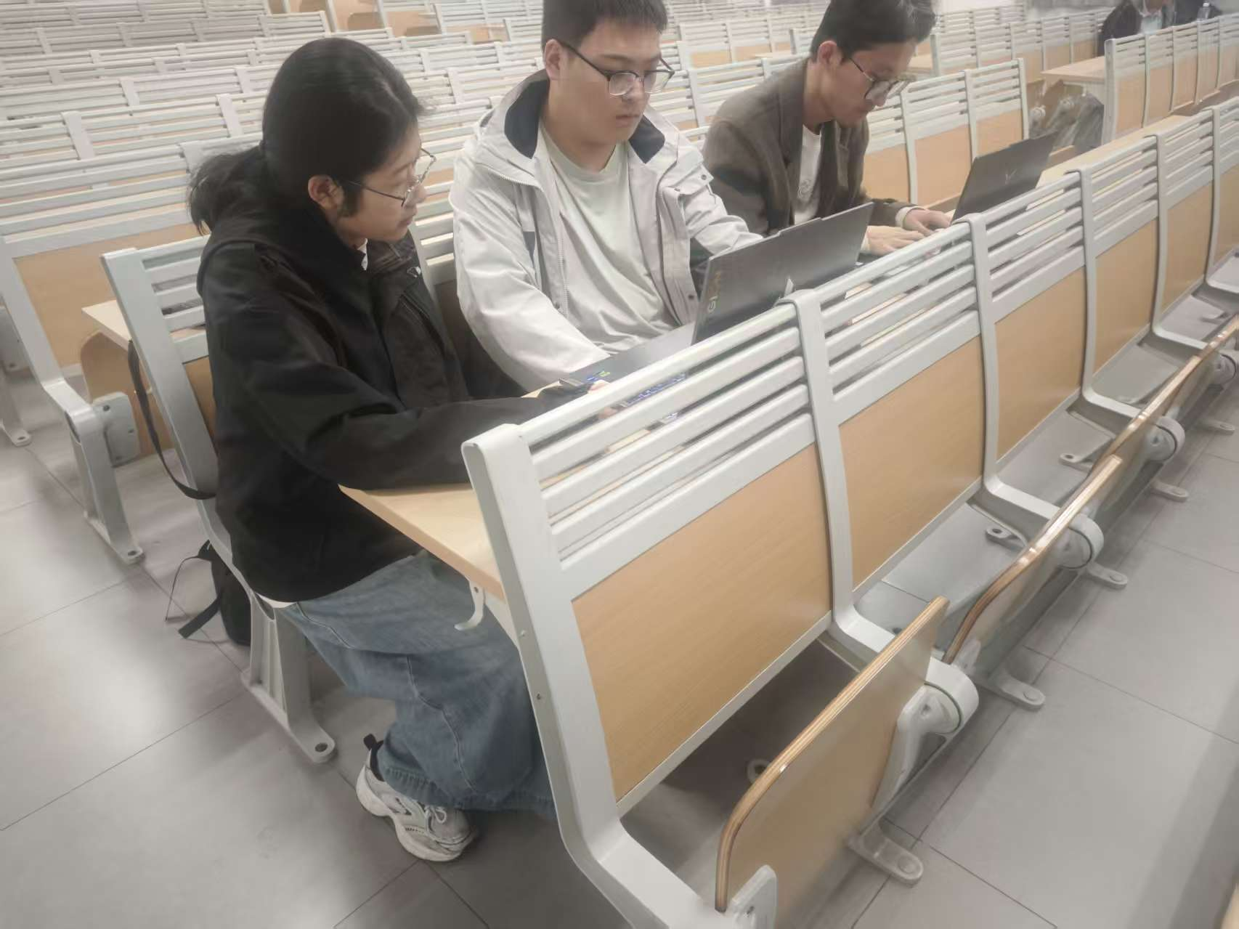  （彭博文拍摄）

